СЛЕДСТВЕННЫЙ КОМИТЕТ РОССИИ
ИНФОРМИРУЕТ

ПРАВИЛА ПОВЕДЕНИЯ ДЛЯ ДЕТЕЙ

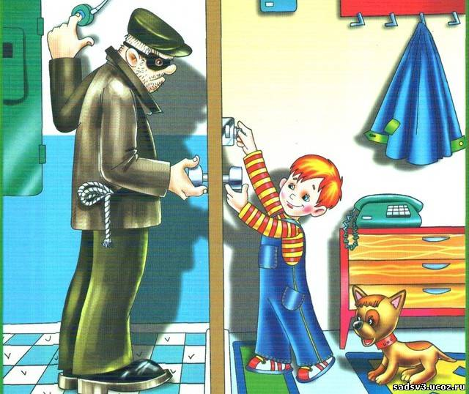
В ЦЕЛЯХ БЕЗОПАСНОСТИ ТЕБЕ НЕОБХОДИМО ЗНАТЬ СЛЕДУЮЩИЕ ОПРЕДЕЛЕНИЯ:

- "незнакомец" - это тот человек, которого ты не знаешь;
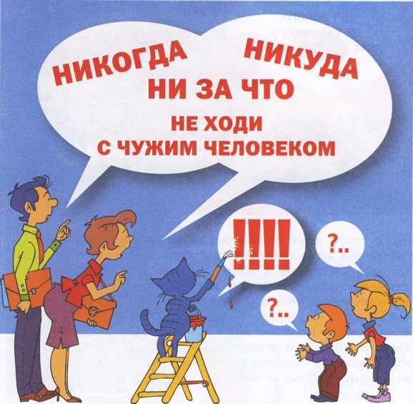
- "опасный незнакомец" - это тот человек, который подходит к тебе, разговаривает или просит тебя помочь в чем-нибудь;
- "безопасный незнакомец" - полицейский, кассир, продавец магазина, военнослужащий, человек, который не вступает первым с тобой в контакт;
- "безопасное место" - любое общественное место, видное и людное (аптека, почта, библиотека, банк, любое учреждение);
- "опасное место" - подворотня, стройка, места, поросшие густым кустарником, подвал, пустырь, темный двор и т.п.;
- "безопасное время суток" - светлое время суток (утро, день);
- "опасное время суток" - вечернее и ночное время.

ПРАВИЛА БЕЗОПАСНОСТИ
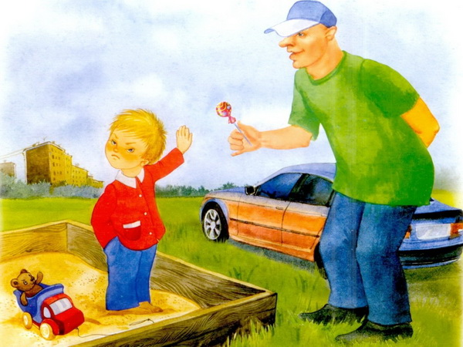
- Всегда говори своим родителям, куда ты идешь.
- Умей говорить «НЕТ».
- Умей говорить «Я ВАС НЕ ЗНАЮ».
- Знай номера телефонов, по которым ты можешь быстро попросить помощи.
- При угрозе убегай в безопасное место.
- Иди домой знакомой и безопасной дорогой.
- Если вдруг оказался в опасной ситуации – нужно спасаться и действовать по правилу "Кричать, бежать, рассказывать".
ДЕСЯТЬ «НЕЛЬЗЯ»
НЕЛЬЗЯ говорить с подозрительными незнакомцами.

НЕЛЬЗЯ позволять даже безобидным на вид чужим людям прикасаться к тебе.

НЕЛЬЗЯ бояться, когда чужой пытается схватить тебя за руку, НАДО громко крикнуть «Я его не знаю! Он чужой!
Помогите!» Не будь слишком доверчивым, не попадайся на уловки вроде «твоя мама попала под машину, я тебя отвезу к ней в больницу», или « у меня собачка пропала, помоги ее найти», «хочешь денег – пошли со мной».

НЕЛЬЗЯ открывать дверь незнакомым людям.

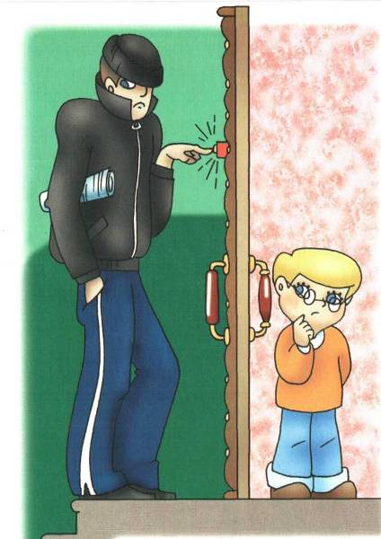
НЕЛЬЗЯ заходить в подъезд, если думаешь, что там кто-то прячется, попроси кого-нибудь из знакомых взрослых проводить тебя.

НЕЛЬЗЯ садиться в машину с незнакомыми людьми, даже не подходи к такой машине. Без разрешения родных, не бери у незнакомцев конфет, напитков, подарков.

НЕЛЬЗЯ бояться рассказать родным о своих переживаниях, опасениях, о том, что с тобой случилось.

НЕЛЬЗЯ подбирать на улице никаких предметов, даже очень ярких и привлекательных, ни игрушек, ни монет, ни купюр, ни мобильных телефонов и тому подобных вещей.

НЕЛЬЗЯ бояться называть свое имя и адрес работнику полиции, охраннику, если тебе нужна помощь.

НЕЛЬЗЯ выполнять приказы или просьбы взрослых, если этих приказов не понимаешь.

НЕЛЬЗЯ давать по телефону никакой информации (своего имени, имени родителей и др.).

НЕЛЬЗЯ говорить, что дома один (можно сказать, что мама или папа сейчас заняты или спят и не могут подойти к телефону, попросить перезвонить или спросить, кому перезвонить).

ТЕЛЕФОНЫ ПОМОЩИ

С сотового телефона любого оператора связи – 112.

Телефон линии «Ребенок в опасности» - 123 (в г. Иркутске), 204-654.

